1. Trainingsplanung und Trainingsteuerung

1.1 Planung und Plan – Begriffe und Charakteristik
Ohne Anspruch auf begriffliche Genauigkeit soll zunächst ein Allgemeinverständnis von Planung und Plan hergestellt werden. Planung ist ein prognostisches Verfahren mit dem Ziel, einen Plan zu erstellen. Dabei ist ein Plan „nur” ein theoretischer Vorentwurf, ein Programm, der beschreibt wie und unter welchen Bedingungen ein Planziel erreicht werden soll. Er ist deshalb noch nicht mit seiner Realisierung gleichzusetzen, und bietet noch keine Gewähr dafür, ob er überhaupt realisierbar ist. Auch gewährleistet er noch nicht, ob er von denjenigen, die ihn realisieren sollen, akzeptiert wird.
Planung ist ferner als ein fortlaufender Prozess zu verstehen, bei dem es über Rückkopplungen zu kontinuierlichen Anpassungen des Planes kommen muss. Erfahrungsgemäß ergeben sich im Verlaufe eines Jahreszyklus durch Krankheiten, Verletzungen, berufliche Probleme, Terminverschiebungen, aber auch durch ungenügende, nicht erwartete Testergebnisse immer wieder Anlässe zur Plananpassung.
Deshalb sollte ein ständiger Soll-Ist-Vergleich zwischen der Planung und der realisierten Praxis stattfinden. Für die Funktion von Trainingsplänen gilt deshalb folgender Grundsatz: Die Trainingsplanung ist kein einmaliger Vorgang, der zu Beginn eines Trainingszyklus stattfindet und dann für eine bestimmte Zeit festgeschrieben bleibt, sondern sie ist ein fortlaufender Prozess, der in die praktische Durchführung des Trainings eingeschaltet ist und sich mit den Erfahrungen aus der Trainingspraxis ständig ergänzt und vervollkommnet. Die Planung des Trainings, die Überwachung der Trainingsrealisierung und die Anpassung des Planes an die Trainingsvoraussetzungen bilden eine sich steuernde Einheit und stellen damit eine besondere Anforderung an die Trainingsplanung (MARTIN 1982,11 f.).

Definition:
Trainingsplanung ist eine Methode zur Erstellung eines Trainingsplanes als Programm künftig zu realisierender Trainingsmaßnahmen. Sie schließt Anpassungen des Plans an Voraussetzungsänderungen mit ein.

1.1.1 Unterschiedliche Plantypen
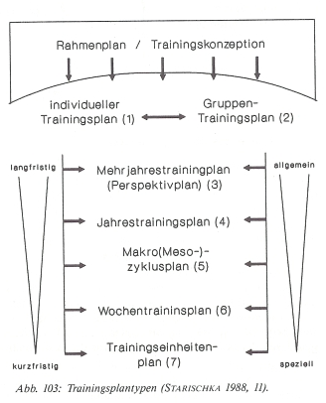

In der Literatur werden eine Reihe von Plantypen vorgestellt, die sich erstens nach der angesprochenen Zielgruppe und zweitens nach dem Planungszeitraum unterscheiden. Abb. 103 gibt einen Überblick über solche Plantypen, die kurz beschrieben werden sollen:
Rahmenplänen sind verallgemeinerte, sportartspezifische und leistungsniveaudifferenzierte Trainingsmodelle, an denen sich Trainingsplanungen orientieren sollen. Die Übersicht der Abb. 103 nimmt dann für alle nachfolgenden Plantypen eine grundsätzliche Differenzierung in individuelle und Gruppentrainingspläne vor und zeigt damit an, dass alle nachfolgenden Pläne sowohl individuell oder gruppenspezifisch konzipiert werden können.
Individuelle Trainingspläne enthalten Trainingsprogramme für Einzelsportler/innen. Sie werden vor allem in den höheren Leistungsklassen der Individualsportarten oder dann, wenn eine Trainingsgruppe nur wenig zusammen trainiert und die Trainingsbedingungen ihrer Mitglieder unterschiedlich sind, eingesetzt.
Gruppenpläne finden dann Anwendung, wenn Leistungszustand und Trainingsziel einer Trainingsgruppe annähernd vergleichbar sind. Für Sportmannschaften, die ständig zusammen trainieren sind Gruppentrainingspläne die Regel.
Mehrjahrespläne haben die Funktion von Rahmenplänen. Sie beschreiben die Gestaltung eines langfristigen Trainingsaufbaus perspektivisch, wobei vor allem die sich verändernden Trainingsziele und -inhalte global dargestellt werden.
Der Jahrestrainingsplan ist der erste Plantyp der aktiv in den Trainingsvollzug eingreift. Er beschreibt das Trainingsprogramm für einen Jahreszyklus. Makrozykluspläne werden in der Praxis weniger angefertigt, weil gut konzipierte Jahrestrainingspläne die Aufeinanderfolge und die entsprechenden Kennwerte der Makrozyklen mit einschließen.
Der Wochentrainingsplan, der den genauen Trainingsvollzug eines Mikrozyklus beschreibt ist dasjenige Planwerk, nach dem Sportler/innen „eigentlich” trainieren. Es ist der „Stundenplan” einer Trainingswoche. Trainingseinheitenpläne werden für sich wiederholende Trainingseinheiten eingesetzt. Der Jahres- und der Wochentrainingsplan werden — neben dieser kurzen Zusammenfassung — noch besonders bearbeitet.

1.2 Arbeitsschritte der Trainingsplanung
Trainingspläne sind nahezu immer Folgepläne. In den überwiegenden Fällen bauen sie auf dem gegenwärtigen Leistungszustand auf und prognostizieren ein anzusteuerndes Trainingsziel. Basierend auf diesen beiden Komponenten wird dann der Trainingsplan system-orientiert zu einem Programm für den Trainingsvollzug entworfen. Planen setzt deshalb bestimmte Arbeitsschritte und Methoden voraus (Abb. 104).
Die Vorarbeiten zum Planen sind Analysen (1) des gegenwärtigen Leistungszustandes der Sportler/innen, aber (2) auch der Bedingungen, wie die jeweilige Leistung zustande gekommen ist. Deshalb sind Istzustandsanalysen und Auswertung der Trainingsdokumentation erforderliche Vorarbeiten und die ersten Arbeitsschritte der Trainingsplanung.

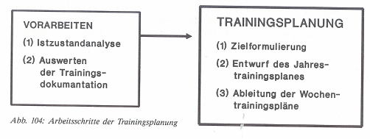

1.2.1 Istzustandanalyse
Eine Analyse des Leistungszustandes muss längerfristig angelegt werden, weil nicht nur der Status der letzten Saison von Bedeutung ist, sondern die Dynamik der Leistungsentwicklung überhaupt. Der Leistungszustand wird erstens anhand von Wettkampfdaten und zweitens leistungsdiagnostischer Daten ermittelt. Erstere werden mittels Ergebnislisten gesammelt, wobei vor allem die sich verändernden Abstände zur jeweiligen Klassenspitze bzw. zum „Orientierungs-Wettkampfergebnis” zu beobachten sind.
In gleicher Weise von Bedeutung sind die leistungsdiagnostischen Daten und deren Vergleichswerte. Leistungsdiagnostik unterliegt deshalb folgenden Bedingungen: (1) dem Einsatz aussagefähiger, sportartrelevanter Verfahren zur Bestimmung des Leistungszustandes; (2) der konsequenten Anwendung derselben Verfahren über mehrere Jahre; (3) ihren Einsatz unter immer den gleichen Bedingungen (Standardisierung) und (4) immer zum gleichen Zeitpunkt im Jahreszyklus. Unter solchen Voraussetzungen sind leistungsdiagnostische Daten längsschnittlich und damit für die Istzustandsanalyse zu verwenden.
Mit welchen Verfahren Leistungsdiagnostik durchgeführt werden kann, wird dann später in dafür bestimmten Abschnitten des Ausdauertrainings (auch Krafttrainings und Beweglichkeitstrainings) gezielt beschrieben werden.
Zusammenfassend kann zur Istzustandsanalyse gesagt werden: Sie ist ein permanenter Prozess, der nicht nur nach einer abgelaufenen Saison, vor der neuen Trainingsplanung stattfindet, sondern deren Ergebnisse auch als Rückinformation für die phasenweise Überprüfung der Planrealisierung und damit für die Trainingssteuerung benötigt werden. Diese Analyse muss natürlich durch materielle Voraussetzungen (Trainingsbedingungen, Trainingszeit) und soziale Einflüsse (Ausbildung, Beruf) ergänzt werden, weil auch sie bei der Planung zu berücksichtigen sind.

1.2.2 Trainingsdokumentation
Trainingsdokumentation beinhaltet das systematische Erfassen von Trainingsdaten, deren Zusammenordnung nach Kategorien und Maßeinheiten und die Auswertung dieser Daten.
Sie registriert welche inhaltlichen Trainingsmaßnahmen mit welchen Belastungsanforderungen zu welchen Zeitpunkten absolviert und welche Wettkämpfe mit welcher Vorbereitung durchgeführt wurden (MARTIN 1980, 204).
Die Trainingsdokumentation erfüllt folgende Aufgaben: (1) Sie zeichnet das realisierte Training auf. (2) Dadurch wird nachvollziehbar mit welchen Trainingsmaßnahmen, Inhalten, Belastungen der gegenwärtige Leistungszustand verursacht wurde. (3) Sie dient als Ansatz künftiger Trainingsplanungen, weil Veränderungen der Inhalte der Belastungen in der Makro- und Mikrostruktur des Trainings nur dann vorgenommen werden können, wenn das neu zu planende Training mit dem absolvierten vergleichbar wird. Die Trainingsplanung bedarf Vergleichswerte, die nur über die Trainingsdokumentation erbracht werden können. Sie hat folgende methodische Voraussetzungen:
- das Aufzeichnen der Trainingsdaten in Trainingstagebücher oder Dokumentationsbögen durch Sportler/Sportlerinnen
- das zusätzliche Führen von Trainingsprotokollen durch Trainer/Trainerinnen, für Spielsportarten und zusammen trainierende Trainingsgruppen. In Verbindung mit den Trainingstagebüchern wird die Datenerfassung genauer.
- das Konzipieren von Auswertungsverfahren. Das können mit der Hand auszuführende Analysebogen sein, im Zeitalter der Personal-Computer gibt es aber genügend Beispiele, wie über einfache Programme der Datendokumentation Trainingsdaten ausgewertet, sowie tabellarisiert und graphisch dargestellt werden können.
Nach unserer Auffassung gehört es zur erzieherischen Aufgabe von Trainern/innen die zu betreuenden Sportler/innen frühzeitig mit dem Dokumentieren ihres Trainings bekanntzumachen, und sie mit der Verantwortung des Auswertens zu betrauen. Eine Reihe praktischer Beispiele hat bewiesen, dass Aktive diese Arbeit gewissenhaft leisten und teilweise mit ihren eigenen PCs fachmännisch bearbeiten.
Damit das System „Trainingsplanungen – Trainingsvollzug – Erfassung der Trainingsdaten – Auswertung” funktionierend gewährleistet werden kann, bedarf es der Benennung der zu dokumentierenden Daten. Dafür sind zwei Arbeitsgänge erforderlich: erstens eine genaue Abstimmung über die zu verwendenden inhaltlichen Kategorien und zweitens die Quantifizierung der geleisteten Trainingsarbeit anhand eines Trainingsinhaltes. Kategorien teilen die Trainingsinhalte in Klassen ein und nehmen eine genaue begriffliche Bestimmung dieser Klassen vor. Quantifizieren bedeutet die Zuordnung von Maßeinheiten (Zahlen) zu den Kategorien.
Das gesamte System „Planung — Dokumentation” funktioniert dann, wenn bei der Trainingsplanung, beim Entwurf des Trainingstagebuches und/oder der Dokumentationsbögen, ja selbst im praktischen Training zur Bezeichnung eines bestimmten Trainingsinhaltes, die gleichen Kategorien verwendet werden. An dem nachfolgenden Beispiel (Tabelle 30) wird gezeigt, wie mit einem Analysebogen das Trainingsbuch eines Skilangläufers (Saison 83/84) ausgewertet wurde.
Bei dieser Dokumentation wurden zur Quantifizierung des Belastungsumfanges die Maßeinheiten km, Trainingszeiten in Stunden (h) und Trainingseinheiten (TE) verwendet. Die Belastungsintensität (I) wurde nur für den Ausdauerbereich dokumentiert, und zwar in drei Intensitätsstufen I₀, I₁, I₂, die nach der Herzschlagfrequenz festgelegt wurden. I_{r} bedeutet relative Intensität. Sie ergibt sich rechnerisch. Die hier angeführten Kategorien und Maßeinheiten wurden auch für die Trai-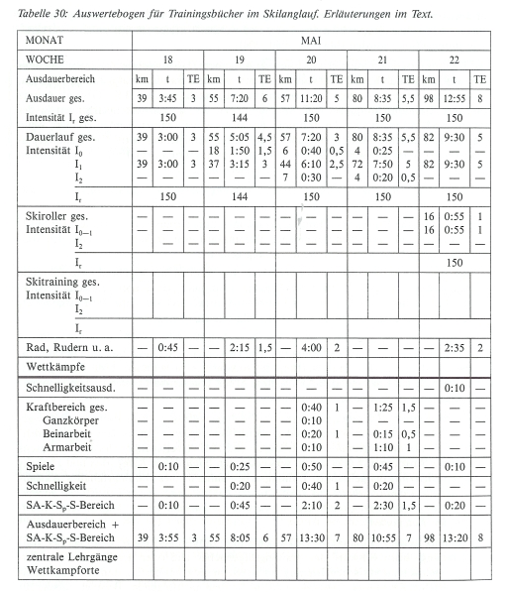
ningsbucheintragungen verwendet. Diese Art der Auswertung hat sich für die Anwendung in der folgenden Trainingsplanung gut geeignet.

1.2.3 Zielformulierung
Wie in der Abb. 104 gezeigt, beginnt die „eigentliche Arbeit” der Trainingsplanung mit der Zielformulierung. Denn Training leitet sich grundsätzlich von Trainingsleitzielen ab. Sie dienen als übergeordnete Zielsetzung und damit zur allgemeinen Orientierung für Sportler/innen und Trainern/innen. Ferner sollen sie motivbildend wirken und der Identifikation mit dem sportlichen Handeln dienen. Solche Motive sind das Erreichen einer bestimmten Wettkampfleistung, der angestrebte Einzug in den Endlauf der Deutschen Meisterschaften, der Aufstieg in die nächst höhere Leistungsklasse, die Teilnahme an den Olympischen Spielen, u. a. Trainingsleitziele geben demnach der Trainingsplanung mit den hier zu treffenden Entscheidungen die übergeordnete Orientierung.
Trainingsziele werden auf verschiedenen Ebenen einer Deduktion bzw. eines Ableitungszusammenhanges formuliert und der Trainingsplanung vorgegeben. Auf der obersten Ebene rangieren die Trainingsleitziele. Sie beschreiben die übergeordnete Zielsetzung wie oben schon angeführt und dienen der Ableitung der Ziele der darunter liegenden Ebene, den Trainingsteilzielen. Diese formulieren die konkreten Voraussetzungen, unter denen die Trainingsleitziele erreicht werden sollen.
Drei Gründe sind zu nennen, warum jeder Trainingsplanung eindeutige Zielfestlegungen vorausgehen müssen: (1) Trainingsziele geben pädagogischen Bestrebungen die grundsätzliche Orientierung und sind für die Leistungsmotivierung erforderliche Gütemaßstäbe,' (2) Trainingsziele machen den Grad der Effektivität des Trainings überprüfbar; (3) Trainings-ziele machen Training steuerbar. Wenn man nicht weiß, mit welcher Ausprägung eine bestimmte Komponente des Leistungszustandes entwickelt werden soll, kann das Training auch nicht entsprechend gesteuert werden.

1.2.4 Entwurf des Jahrestrainingsplanes
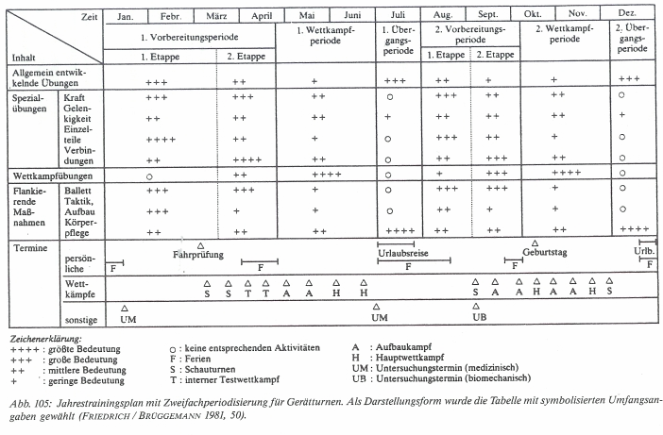

Der Jahrestrainingsplan ist der Entwurf eines Trainingsprogramms für eine Trainingsgruppe (Gruppenplan) oder einzelne Sportler/innen (Individualplan). Er umfasst einen 12monatigen Jahreszyklus, der mit der ersten Vorbereitungsperiode beginnt und am Ende der letzten Übergangsperiode, am Beginn des neuen Jahreszyklus endet. Mehrere Gründe, wie nationale oder internationale Wettkampfkalender, die jeweils für einen Jahreszyklus geplant werden, Altersklasseneinteilungen im Nachwuchstraining, Finanzplanungen der Verbände u. a., haben Jahresplanungen erforderlich gemacht.
Entsprechend der Trainingszielsetzung ist es Aufgabe des Jahrestrainingsplanes das Trainingsprogramm so zu konzipieren, dass die Zielsetzungen damit erreichbar werden können. Der Plan muss folgende acht Positionen enthalten, wenn er seine Funktionen erfüllen soll:
- der Trainingsplan ist ein Kalendarium mit Monats- und Wocheneinteilungen, das mit dem Anfang des Jahrestrainingszyklus beginnt (z. B. 18. Woche, 32. Woche)
- ausgehend vom Wettkampfkalender wird das Kalendarium in die zu konzipierenden Perioden und Zyklen unterteilt
- in der senkrechten Leiste vor dem Kalendarium werden die Inhaltskategorien eingetragen (Abb. 105, 106)
- der Plan muss die zeitliche Veränderung der Inhalte und ihre jeweilige Proportionierung deutlich herausstellen
- die Belastungsdynamik wird im Jahrestrainingsplan fast ausschließlich durch genaue oder weniger genaue Umfangsangaben dargestellt. Intensitätsplanungen werden im Jahrestrainingsplan nicht vorgenommen
- des weiteren enthält der Plan Angaben über Anzahl, Art und Zeitpunkt der Weltkämpfe
- dann werden die zentralen Trainingsmaßnahmen eingetragen
- und schließlich Zeitpunkt und Art leistungsdiagnostischer Untersuchungen.
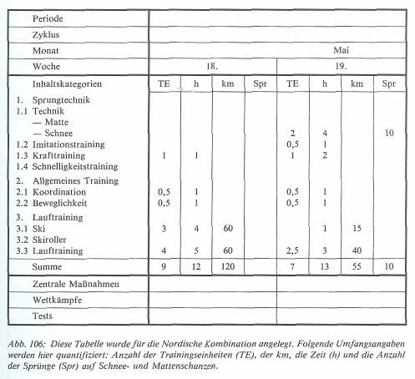
Für die Planungen werden vier verschiedene Darstellungsformen benutzt: erstens grafisch gestaltete Pläne, die a) die Belastungsumfänge quantifizieren oder b) symbolisieren. Zweitens Tabellenpläne, a) mit symbolisierten (++++) Umfangsangaben (Abb. 105) oder b) mit quantifizierten Umfangsangaben (Abb. 106).
Der zweckmäßigste Plan, der allerdings auch größte Detailarbeit voraussetzt, und der ohne ausreichendes Datenmaterial aus der Trainingsdokumentation nicht erstellt werden kann, ist der Tabellenplan mit Umfangsquantifizierung. Aus ihm lassen sich die Wochentrainingspläne am genauesten ableiten (Abb. 106).

1.2.5 Entwurf des Wochentrainingsplanes
Der Wochentrainingsplan ist der Entwurf des detaillierten Trainingsprogramms einer Woche mit Belastungs- und inhaltlichen Anforderungen eines Mikrozyklus.
Wie das Beispiel in Tabelle 31 zeigt, enthält der Wochentrainingsplan folgende Informationen: (1) die Verteilung der Trainingseinheiten auf die einzelnen Wochentage, die Vor- und Nachmittage; (2) die detaillierte Beschreibung des Trainingsvollzugs für jede Trainingseinheit, im Sinne des inhaltlich-methodischen Ablaufes; (3) die Festlegung der Belastungsanforderungen, wobei die Belastungsumfänge mit ihrem jeweiligen Anstrengungsgrad, der Intensität, beschrieben werden. Für Inhalts- und Belastungsbeschreibungen werden Kürzel, Symbole oder Zahlenwerte vereinbart.
Um das Problem der Belastungsdynamik und den Wechsel von Belastung und Erholung noch besser steuern, d. h. den eigentlichen Charakter eines Mikrozyklus im Plan und auch grafisch noch deutlicher ausprägen zu können, empfehlen wir auch die zeitlichen Zwischenräume zwischen den Vor- und Nachmittagstrainingseinheiten festzuschreiben und den „Härteverlauf” im Zyklus zu skizzieren (Abb. 107).
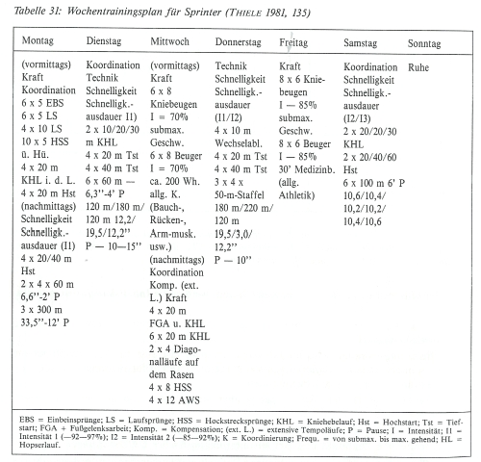
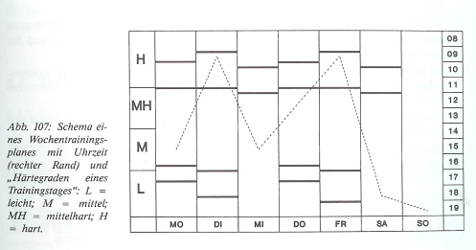

1.2.5 Die Trainingseinheit
Die Trainingseinheit mit ihren einzelnen Teilen muss — wenn sie trainingseffektiv ausgerichtet werden soll — als ein funktionales Ganzes wirken. Sie ist inhaltlich wie methodisch nicht auf „Absolvieren”, sondern konsequent auf das Erreichen vorgegebener Ziele zu gestalten. Deshalb sind auch ihre einzelnen Teile, Einleitender Teil (ET) – Hauptteil (HT) - Ausklang (A) nicht im Sinne ihrer Funktion, die ihnen qua Trainingstheorie zugeordnet ist, zu konzipieren, sondern sie müssen ihre Funktion spezifisch auf das Ziel der Trainingseinheit ausgerichtet erfüllen.
Der einleitende Teil bereitet die Trainierenden einstellungsmäßig und kognitiv durch Bewusstmachen des Zieles, der Aufgabenstellung der Trainingseinheit und des erwarteten individuellen Einsatzes sowie der Mitarbeit vor. Zweitens gilt es sich motorisch-regulativ und physisch, durch das Erarbeiten optimaler Muskelelastizität und Gelenkbeweglichkeit, durch organische Vorbereitung, das „Hineinarbeiten” in spezielle Bewegungsabläufe (Technik-Imitationen, spezielle Beweglichkeit und Reaktionen), systematisch auf den Hauptteil und die Hauptaufgaben der Trainingseinheit einzurichten. Der Hauptteil erfüllt durch seine inhaltliche und methodische Gestaltung die Zielaufgaben. Der differenzierte Aufgabencharakter unterschiedlicher Inhalte hat spezielle Typen von Trainingseinheiten hervorgebracht, so Einheiten des Techniktrainings, Bewegungslernens, wettkampfnahen Trainings, Taktiktrainings, Komplextrainings, Ausdauer-, Kraft-, Schnelligkeits-, Koordinationstrainings und Koppelungen dieser Typen. Die Wirksamkeit aller Typen von Trainingseinheiten ist allerdings von der Systematik folgender Bedingungen abhängig:
- von der Festlegung des zeitlichen Ablaufes bzw. der Steuerung des Ablaufes entsprechend der Entwicklung die der Trainingsvollzug nimmt (wie beispielsweise beim Technik- oder Taktiktraining)
- der Bestimmung der Reihenfolge der Inhalte uni des methodischen Vorgehens
- vom Planen der räumlichen apparativen Organisation, des Medieneinsatzes und der Ein- oder Aufteilung der Trainingsgruppe
- des Einsatzes von Kontrollmaßnahmen (Videorecorder beim Techniktraining, Zeitmessungen beim Schnelligkeitstraining, Pulsmessungen beim Ausdauertraining, Kontrollen der Krafteinsätze u. v. a.)
- Gewährleistung des kontinuierlichen Informationsflusses zwischen Trainern/innen und den Mitgliedern der Trainingsgruppe.
Der Ausklang hat generell die Funktion Regenerationsprozesse einzuleiten, wenn sie erforderlich sind. Trainingseinheiten, wie z. B. im Techniktraining oder der Technikschulung, bei denen es darauf ankommt „Spuren” nicht zu verwischen, verzichten auf eine Ausklangsphase (Abschnitt 2.6). Keinesfalls sollte nach Konditionsbelastungen, nach Komplextraining und nach wettkampfnahem Training auf den regenerationseinleitenden Ausklang verzichtet werden. Typische Ausklangformen sind Auslaufen, Dehnungstechniken, Gelenkbeweglichkeitsgymnastik, Warmwassergymnastik oder auch Spielformen.
Jede Trainingseinheit oder jeder Trainingstag sollte mit einer reflektierenden Nachbereitung abgeschlossen werden. Sie kann durch Kurzzusammenfassungen, Auswertungen der Trainingsergebnisse, Gruppen- oder Einzelgespräche oder nach Technik-, Taktik- und wett-kampfnahem Training sinnvollerweise in Seminarform, unter Einbeziehung audiovisueller Aufzeichnungen, realisiert werden. Vor allem wenn eine Trainingseinheit ihren erzieherischen Aufgaben gerecht werden will, kann sie keinesfalls auf eine reflektierende Nachbereitung verzichten. Psychomotorische Lernerfolge, die Entwicklung von Werthaltungen und Einstellungen sowie der erforderliche Kenntniserwerb sind auf Erfahrungen angewiesen und setzen deshalb die Reflexion, das Bewusstmachen voraus. Genau das soll eine Nachbereitung leisten. Insofern ist sie auch ein Instrument der Trainingssteuerung.
Betrachtet man die Gestaltung einer Trainingseinheit unter Gesichtspunkten neuerer Überlegungen zum Trainingsaufbau (Abschnitt 1.1) und hier besonders unter dem Aspekt der Spezialisierung, dann sollte im Bereich des Spitzensports eine Trainingseinheit nur einen Hauptteil, eine Hauptaufgabe enthalten. In den darunter liegenden Niveaustufen und im Nachwuchsbereich, mit nur wenigen Trainingseinheiten pro Woche, ist diese Forderung jedoch teilweise nicht zu realisieren. Trotzdem muss darauf verwiesen werden, dass auch hier im Sinne von „Blockbildungen” und gezielter Belastungskonzentration versucht werden sollte, Trainingseinheiten mit nur einem Hauptteil zu gestalten. Bei Koppelungen von zwei Hauptteilen müssen folgende Regeln beachtet werden:
- Techniktraining ist der letzte Teil in der Trainingseinheit, weil die dabei angeregten dynamischen Engramme unbedingt einer nachfolgenden Konsolidierungsphase bedürfen. Vor ein Techniktraining kann nur kurzes, nicht ermüdendes, aber hoch intensives Kraft- oder Schnelligkeitstraining geschaltet sein.
- Vor Schnelligkeitstraining kann ein kurzes, intensives Krafttraining (ALLMANN 1985, 294 ff.), allgemeines und/oder spezielles Beweglichkeitstraining oder Koordinationstraining gelegt werden.
- Kraft- oder Ausdauertraining mit umfangreichen Belastungen können nur mit einem vorausgehenden Beweglichkeitstraining verbunden werden.
Die hier vertretene Auffassung widerspricht bisherigen Reihungstheorien, die auf Überlegungen vermeintlich „positiver Übertragung” beruhen.

